**高等教育自学考试**

**概率论与数理统计（经管类）试题**

**（课程代码04183）**

**一、单项选择题:本大题共10小题,每小题2分共20分。在每小题列出的备选项中只有一项是最符合题目要求的,请将其选出。**

1、



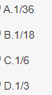

2、





3、



1. 
2. 
3. 
4. 

4、



1. 
2. 
3. 
4. 

5、





6、





7、



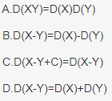

8、

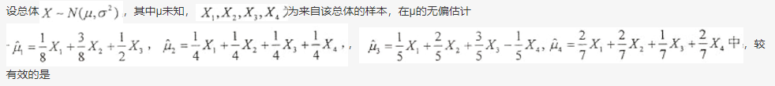

1. 
2. 
3. 
4. 

9、



1. 
2. 
3. 

**D.**

10、****

**A、**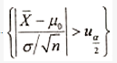

**B、**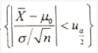

**C、**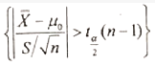

**D、**

**二、填空题:本大题共15小题,每小题2分,共30分。**

11、



12、****

13、



14、



15、



16、

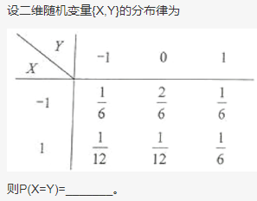

17、



18、



19、



20、



21、



22、



**23、**



24、



25、



**三、计算题:本大题共2小题,每小题8分,共16分。**

26、



27、



**四、综合题:本大题共2小题,每小题12分,共24分。**

28、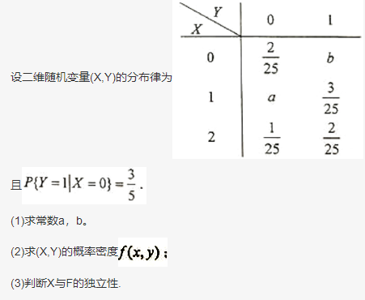

**29、**

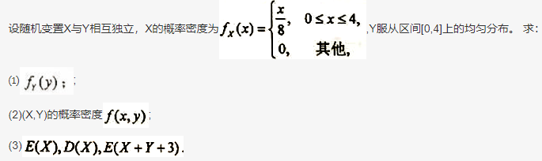

**五、应用题:10分。**

**30、**



**2020年8月高等教育自学考试**

**概率论与数理统计（经管类）试题答案**

**（课程代码04183）**

**一、单项选择题:本大题共10小题,每小题2分共20分。在每小题列出的备选项中只有一项是最符合题目要求的,请将其选出。**

1、**A** 2、**A**3、**D**4、**B**5、**D**6、**B**7、**C**8、**B**9、**B**10、**C**

**二、填空题:本大题共15小题,每小题2分,共30分。**

11、5/8 12、1/4 13、0.6 14、1/415、4e-3

16、1/317、N（0,3）18、****19、正确答案：3.84 20、正确答案：0.9974

21、正确答案：t（n-1）22、**正**确答案：9/423、正确答案：24、正确答案：

25、正确答案：0.1

**三、计算题:本大题共2小题,每小题8分,共16分。**

26、

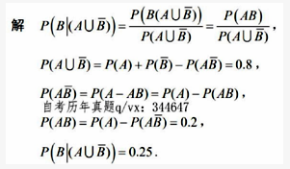

27、

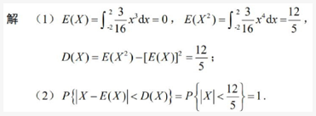

**四、综合题:本大题共2小题,每小题12分,共24分。**

28、

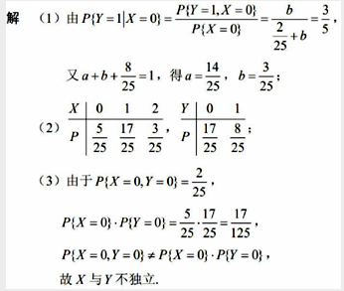

**29、**

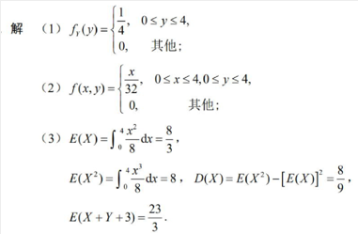

**五、应用题:10分。**

**30、**

